Solucionario docente — Bloque III · encuentros 19 a 27
Numeración igual a la del tomo. «F1-F3» son las preguntas de «Trabajá con la fuente» y «U» la consigna «Ubicate». Cuando el tomo anuncia criterios, el solucionario los repite y solo agrega niveles parciales y respuestas modelo. En las preguntas abiertas se aceptan otras respuestas correctas y fundamentadas.
Clase 11 — La división de la provincia (1617) y la mediterraneidad
Tomo, págs. 4 a 7 · Encuentro 19
Trabajá con la fuente
F1 | La gobernación del Río de la Plata, con Buenos Aires.
F2 | Por Corrientes, Santa Fe y Buenos Aires, todas de la otra gobernación. | Basta con Santa Fe y Buenos Aires.
F3 | Un documento de época: la cédula real de 1617, cartas del Cabildo de Asunción o informes de gobernadores. | Se acepta cualquier documento producido en la época.

Ubicate (Figura 11.1)
U | Por el río Paraguay y luego por el Paraná. Encontraba Corrientes, Santa Fe y, al final, Buenos Aires.

Marcá la opción correcta
1 | b) fue el primer gobernador criollo y propuso la división de la provincia
2 | a) la gobernación del Río de la Plata
3 | d) una condición geográfica: no tener costa marítima
4 | b) Asunción pasó a depender de Santa Fe y Buenos Aires para su comercio

Completá los espacios
5 | 1617
6 | Córdoba
7 | Paraguay (o del Guairá)

Verdadero o falso
8 | Falso: Asunción siempre estuvo lejos del mar; la división cambió quién controlaba el puerto de Buenos Aires. | Justificación obligatoria.
9 | Verdadero.
10 | Verdadero.

Respondé y fundamentá
11 | Porque el Paraguay ya no tenía costa (mediterraneidad), pero hasta 1617 Buenos Aires era parte de la misma provincia. Después de la división, el puerto quedó en manos de otra gobernación y el Paraguay tuvo que pagar y pedir permiso para comerciar: pasó a depender de Buenos Aires. | Debe distinguir la condición geográfica de la situación política.
12 | Ejemplo: «En 1617 el rey dividió la provincia porque era enorme y difícil de gobernar y porque Buenos Aires había crecido gracias a su puerto. Hernandarias lo había propuesto. El Paraguay ya era mediterráneo, pero desde entonces dependió de Buenos Aires: sus productos pagaban impuestos en Santa Fe y Buenos Aires y llegaban caros.» | Criterio anunciado en la consigna: dos causas (2 puntos), una consecuencia para el Paraguay (1 punto) y la distinción entre mediterraneidad y dependencia (1 punto).

Clase 12 — Economía y situación de los indígenas en el siglo XVII
Tomo, págs. 8 a 11 · Encuentro 20
Trabajá con la fuente
F1 | Los abusos del servicio personal: el trabajo obligatorio y sin pago. Frase: «Se prohíbe el servicio personal de los indios».
F2 | Los encomenderos, porque perdían trabajo gratuito y tenían que pagar a los indígenas.
F3 | Fuentes que muestren la práctica: quejas de caciques, informes de visitadores, juicios, cartas de sacerdotes o cuentas de los yerbales. | Se acepta cualquier fuente que muestre lo que ocurría en realidad.

Ubicate (Figuras 12.1 y 11.1)
U | Los yerbales estaban en Mbaracayú y el Guairá. La yerba pasaba por Asunción, Santa Fe y Buenos Aires hasta Potosí, Chile y otros mercados. Asunción era de la gobernación del Paraguay; Santa Fe y Buenos Aires, del Río de la Plata.

Marcá la opción correcta
1 | c) la yerba mate
2 | a) el pago con productos como yerba, tabaco o lienzo
3 | d) prohibieron el servicio personal de los indígenas
4 | b) expediciones que capturaban indígenas para esclavizarlos

Completá los espacios
5 | Guairá
6 | Alfaro
7 | subsistencia

Verdadero o falso
8 | Falso: casi no había monedas de metal; se usaba la moneda de la tierra. | Justificación obligatoria.
9 | Verdadero.
10 | Falso: se cumplieron poco por la resistencia de los encomenderos y la lejanía de las autoridades. | Justificación obligatoria.

Respondé y fundamentá
11 | Porque vendía yerba mate en Potosí y el Alto Perú, donde se pagaba con la plata de las minas; así la provincia participaba de ese circuito aunque no produjera plata. | Debe mencionar la yerba y su mercado minero.
12 | Ejemplo: «Los indígenas encomendados trabajaban en las chacras y en los yerbales, donde muchos morían. En 1611 las Ordenanzas de Alfaro prohibieron el servicio personal y mandaron pagar el trabajo. Pero se cumplieron poco, porque los encomenderos protestaron y las autoridades estaban lejos.» | Criterio anunciado en la consigna: dos lugares donde trabajaban (1 punto), qué establecían las Ordenanzas de Alfaro (1 punto), por qué se cumplieron poco (1 punto) y un texto ordenado (1 punto).

Clase 13 — Franciscanos y jesuitas en la cultura paraguaya
Tomo, págs. 12 a 15 · Encuentro 21
Trabajá con la fuente
F1 | En la lengua de los indios, el guaraní.
F2 | Para que todos aprendieran lo mismo y no hubiera errores ni diferencias entre traducciones. | Se acepta una razón coherente.
F3 | El guaraní se escribió, se unificó y se siguió usando en la enseñanza y en la vida de los pueblos.

Ubicate (Figura 13.1)
U | La iglesia. Las casas de las familias están en hileras a los costados de la plaza. Los frutos del tupambaé servían para las viudas, los enfermos, el culto y el pago del tributo.

Marcá la opción correcta
1 | a) traducir el catecismo al guaraní
2 | c) los indígenas no estaban encomendados a particulares
3 | b) la tierra común cuyos frutos servían a viudas, enfermos, el culto y el tributo
4 | d) 1767

Completá los espacios
5 | Guazú
6 | Montoya
7 | cabildo

Verdadero o falso
8 | Falso: seguían encomendados y trabajaban por turnos para los encomenderos. | Justificación obligatoria.
9 | Verdadero.
10 | Falso: estaban repartidos entre territorios del Paraguay, la Argentina y el Brasil actuales. | Justificación obligatoria.

Respondé y fundamentá
11 | Porque los indígenas de las reducciones no estaban encomendados a particulares: los encomenderos no podían usar su trabajo, y además los jesuitas defendían a los guaraníes frente a sus abusos. | Debe mencionar la encomienda.
12 | Ejemplo: «Los franciscanos, con fray Luis de Bolaños, fundaron pueblos como Yaguarón e Itá y tradujeron el catecismo al guaraní. Los jesuitas organizaron las reducciones, con talleres y música, y Ruiz de Montoya escribió una gramática y un vocabulario del guaraní. Gracias a ellos, el guaraní tuvo escritura y se conservó.» | Criterio anunciado en la consigna: un aporte de cada orden (2 puntos), la relación con la lengua guaraní (1 punto) y un texto ordenado (1 punto).

Continuación E — Bandeirantes, pérdida del Guairá y Mbororé (siglo XVII)
Tomo, págs. 16 a 19 · Encuentro 22
Trabajá con la fuente
F1 | Antonio Ruiz de Montoya, jesuita. Fue protagonista: organizó y encabezó el éxodo.
F2 | Abandonar las embarcaciones en los saltos, caminar por la selva, el hambre y las enfermedades.
F3 | Que es una fuente parcial: el autor defendía a los jesuitas y quería convencer al rey; hay que compararla con otras fuentes, por ejemplo documentos de los paulistas o de las autoridades españolas.

Consignas del taller
1 | São Paulo en la costa atlántica del Brasil; Asunción sobre el río Paraguay; los Saltos del Guairá sobre el Paraná; Mbororé junto al río Uruguay. El Guairá, al este del Paraná, entre el Paranapanema y el Iguazú. Maloca de São Paulo al Guairá; éxodo por el Paraná hacia el sur. | Lista de cotejo: título; cuatro lugares; región sombreada; dos recorridos con colores distintos; leyenda. Se compara con la Figura E.1.
2 | Malocas: buscaban esclavos para las plantaciones; consecuencia, destrucción de las reducciones del Guairá. Éxodo: para escapar de las malocas; consecuencia, nuevos pueblos entre el Paraná y el Uruguay, con muchas muertes en el camino. Abandono de las ciudades: quedaron sin protección; consecuencia, la provincia perdió el Guairá. Mbororé: los guaraníes armados enfrentaron una gran bandeira; consecuencia, se detuvieron las grandes malocas. | Por qué y consecuencia de cada fila; se aceptan expresiones equivalentes.
3 | La provincia era mediterránea y, después de 1617, dependía de Buenos Aires: tenía pocos recursos y poca ayuda para defender sus ciudades del este. Por eso no pudo frenar las malocas y perdió el Guairá. | Una relación coherente entre la debilidad de la provincia y la pérdida del Guairá.
4 | Ejemplo: «Mbororé fue importante porque en 1641 los guaraníes derrotaron a una gran bandeira y se detuvieron las malocas que, entre 1628 y 1631, habían destruido las reducciones del Guairá. La victoria fue posible porque los jesuitas consiguieron armas y los guaraníes se organizaron como milicia. Después, las reducciones crecieron y las milicias guaraníes defendieron la frontera.» | Criterio anunciado en la consigna: qué amenaza detuvo (1 punto), cómo se preparó la defensa (1 punto), una consecuencia posterior (1 punto) y el uso de datos de la Figura E.2 (1 punto).

Clase 14 — Haciendas, minería y comercio en la América colonial
Tomo, págs. 21 a 24 · Encuentro 23
Trabajá con la fuente
F1 | Las minas de plata de Potosí. Usa esa expresión porque allí muchos indígenas sufrían y morían.
F2 | Que remedie la situación de los indígenas obligados a trabajar en las minas.
F3 | Que el trabajo ya era muy duro y causaba muertes antes de que la mita lo organizara; con la mita, el trabajo forzado se volvió sistemático y alcanzó a más pueblos. | Se acepta una respuesta que relacione las dos fechas.

Ubicate (Figura 14.1)
U | Potosí está al noroeste de Asunción. La plata iba de Potosí al Callao, por mar a Panamá, de allí a Portobelo, y luego con los galeones a La Habana y Sevilla. | Se acepta «oeste» o «noroeste».

Marcá la opción correcta
1 | d) Potosí y Zacatecas
2 | b) el trabajo obligatorio por turnos de indígenas en las minas
3 | a) producía un solo producto para exportar con trabajo esclavizado
4 | c) solo podían comerciar con España

Completá los espacios
5 | azogue
6 | La Habana
7 | contrabando

Verdadero o falso
8 | Falso: vendía yerba, tabaco y lienzos que llegaban hasta Potosí. | Justificación obligatoria.
9 | Verdadero.
10 | Falso: no era un puerto autorizado para el gran comercio; por allí salía plata de contrabando. | Justificación obligatoria.

Respondé y fundamentá
11 | Porque Buenos Aires estaba mucho más cerca de Potosí y de Europa que el camino oficial por Portobelo, y los productos que llegaban por la ruta legal eran escasos y muy caros. Comerciantes portugueses, holandeses e ingleses ofrecían mercaderías y esclavizados a cambio de plata. | Dos razones correctas.
12 | Ejemplo: «La plata de Potosí, en el Alto Perú, se descubrió en 1545. Desde la década de 1570, la mita obligaba a miles de indígenas a trabajar por turnos en las minas, donde muchos morían. El Paraguay no tenía minas, pero vendía yerba a Potosí y así participaba del comercio de la plata.» | Criterio anunciado en la consigna: dónde y cuándo se descubrió (1 punto), cómo se organizaba el trabajo (1 punto), una consecuencia para los indígenas (1 punto) y cómo se vinculaba el Paraguay con Potosí (1 punto).

Clase 15 — Otras colonizaciones; indígenas y africanos en América
Tomo, págs. 25 a 28 · Encuentro 24
Trabajá con la fuente
F1 | Olaudah Equiano, un africano que fue esclavizado. Su testimonio es valioso porque cuenta en primera persona lo que vivió.
F2 | Personas encadenadas y amontonadas bajo cubierta, calor, aire irrespirable, enfermedades y desesperación.
F3 | Que quería mostrar la crueldad de la trata para lograr su abolición: es un testimonio verdadero pero escrito con una intención; conviene compararlo con otras fuentes.

Ubicate (Figura 15.1)
U | Por ejemplo: Inglaterra, Jamestown; Francia, Quebec; Holanda, Curazao; Portugal, Salvador de Bahía. En América del Norte: Quebec, Plymouth, Jamestown y Nueva Ámsterdam; en el Caribe: Barbados, Martinica, Curazao y Jamaica. Palmares estaba en el nordeste del Brasil.

Marcá la opción correcta
1 | b) franjas de tierra entregadas por Portugal a particulares
2 | d) Francia
3 | a) Europa, África y América
4 | c) un quilombo de africanos que resistió en el Brasil

Completá los espacios
5 | Ámsterdam
6 | Zumbi
7 | Bahía

Verdadero o falso
8 | Verdadero.
9 | Falso: desciende de los lanceros de Artigas que llegaron al Paraguay en 1820. | Justificación obligatoria.
10 | Verdadero.

Respondé y fundamentá
11 | Ejemplo: Inglaterra se instaló en la costa este de América del Norte, con colonos y familias que trabajaban la tierra; Francia, en Quebec y el valle del San Lorenzo, con pocos colonos dedicados al comercio de pieles. | Dos potencias, cada una con lugar y actividad.
12 | Ejemplo: «Los africanos esclavizados huían y formaban quilombos, como Palmares, en el Brasil, que resistió hasta 1695. Los indígenas también se rebelaron: los calchaquíes lucharon contra los españoles entre 1630 y 1665. Todos buscaban recuperar su libertad y vivir según sus propias costumbres.» | Criterio anunciado en la consigna: un ejemplo de resistencia africana (1 punto), un ejemplo de resistencia indígena (1 punto), la explicación de qué buscaban (1 punto) y un texto ordenado (1 punto).

Evaluación de la Unidad 4 — Paraguay y América colonial: siglo XVII
Tomo, págs. 29 a 31 · Encuentro 25 · Total: 25 puntos
Parte A — 1 punto cada una
1 | b) la enorme extensión del territorio y el crecimiento de Buenos Aires
2 | c) consistía en pagar con productos como yerba, tabaco o lienzo
3 | a) capturar indígenas para esclavizarlos
4 | d) obligaba a indígenas andinos a trabajar por turnos en las minas
5 | c) Francia
6 | b) una comunidad de africanos que habían huido de la esclavitud

Parte B — 1 punto cada una
7 | Verdadero. | Criterio anunciado en la Parte B: si es verdadera, 1 punto por marcarla bien; si es falsa, 0,5 por marcarla y 0,5 por la justificación.
8 | Falso: seguían encomendados y trabajaban por turnos para los encomenderos.
9 | Verdadero.
10 | Falso: unía Europa, África y América.

Parte C — 3 puntos
11 | 1: São Paulo, de donde partían las malocas bandeirantes. 2: Ciudad Real del Guairá, abandonada en 1632 tras la destrucción de las reducciones del Guairá. 3: Mbororé, donde los guaraníes derrotaron a los bandeirantes en 1641. | Criterio anunciado en la Parte C: 1 por fila; 0,5 por el nombre del lugar y 0,5 por lo que ocurrió allí. Para el lugar 2 se acepta «el Guairá» o «las reducciones del Guairá». Ver la clave gráfica.

Parte D — 4 puntos
12 | Encomienda: en los pueblos franciscanos los indígenas seguían encomendados; en las reducciones no estaban encomendados a particulares y pagaban tributo a la Corona. Aporte: franciscanos, el catecismo en guaraní de Bolaños o pueblos como Yaguarón e Itá; jesuitas, las obras de Montoya sobre el guaraní, la música, los talleres o el arte. | Criterio anunciado en la Parte D: 1 por cada casilla correcta. Se aceptan otros aportes estudiados.

Parte E — 5 puntos
13 | Ejemplo: «En 1617 el rey dividió la provincia porque era enorme y difícil de gobernar y porque Buenos Aires había crecido por su puerto. Asunción ya estaba lejos del mar: eso es la mediterraneidad. Pero desde la división el puerto quedó en otra gobernación y el Paraguay pasó a depender de Buenos Aires. Sus productos, como la yerba, pagaban impuestos en Santa Fe y Buenos Aires y llegaban caros.» | Criterio anunciado en la consigna (1 punto cada uno): una causa de la división, otra causa, la diferencia entre mediterraneidad y dependencia, una consecuencia económica y un texto ordenado.

Parte F — 3 puntos
14 | Monopolio: las colonias solo podían comerciar con España. Contrabando: Buenos Aires estaba más cerca de Potosí y de Europa y los productos legales eran caros y escasos. Producto: la yerba mate. | Criterio anunciado en la Parte F: 1 por cada elemento.

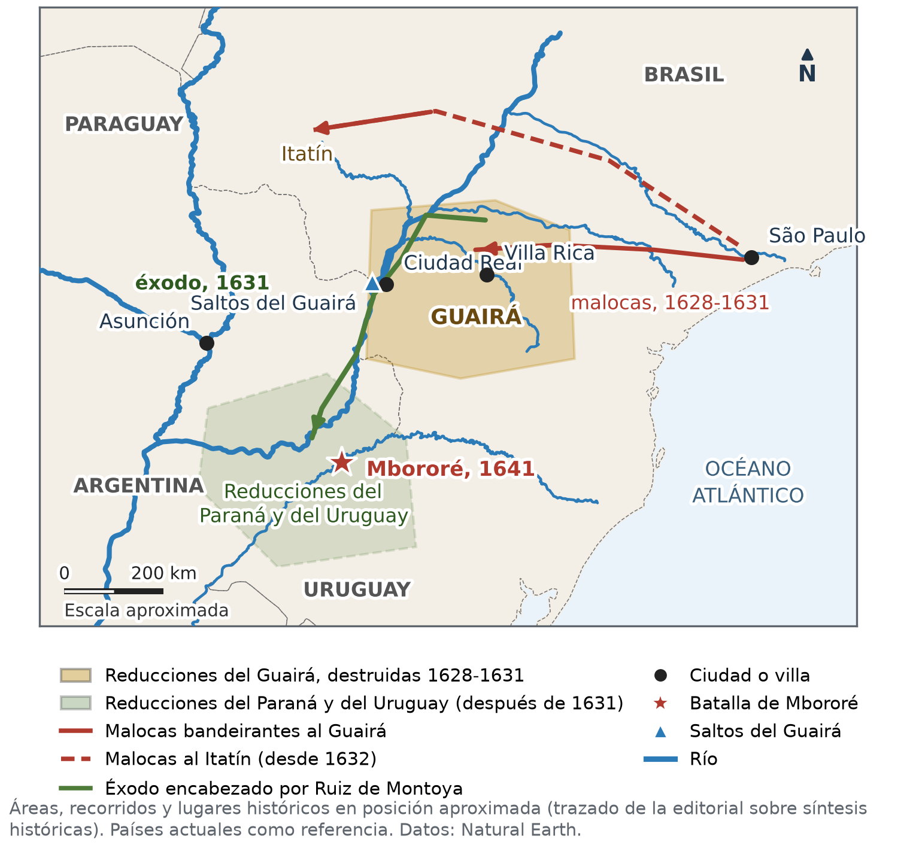
Clave gráfica de la Parte C: 1 São Paulo (origen de las malocas), 2 Ciudad Real, en la región del Guairá (abandonada en 1632), 3 Mbororé (batalla de 1641). Las áreas y recorridos son aproximados y no se exigen en la prueba.
Matriz ítem-capacidad-puntaje
Ítem | Capacidad | Indicador evaluado | Puntaje
1 a 3 | H5 | División de 1617, moneda de la tierra y malocas. | 3
4 a 6 | H6 | Mita minera, colonización francesa y quilombos. | 3
7 y 8 | H5 | Ordenanzas de Alfaro y pueblos franciscanos. | 2
9 y 10 | H6 | Plantación y comercio triangular. | 2
11 | H5 | Malocas, pérdida del Guairá y Mbororé en el mapa. | 3
12 | H5 | Aportes de franciscanos y jesuitas. | 4
13 | H5 | División de la provincia; secuelas de la mediterraneidad. | 5
14 | H6 | Monopolio, contrabando y vínculo del Paraguay con Potosí. | 3
Total |  |  | 25

Clase 16 — La posición geográfica del Paraguay y de América
Tomo, págs. 32 a 36 · Encuentro 26
Trabajá con la fuente (cartográfica)
F1 | Entre los paralelos de 19° 18' y 27° 36' de latitud sur, y entre los meridianos de 54° 19' y 62° 38' de longitud oeste. | Se aceptan valores aproximados (19° a 28° S; 54° a 63° O).
F2 | El trópico de Capricornio. El país está en la zona subtropical: es cálido, con veranos calurosos.
F3 | Porque permite saber de dónde salieron los datos, qué tan precisos son y dónde comprobarlos.

Ubicate (Figuras 16.1 y 16.2)
U | Los océanos Atlántico, Pacífico y Glacial Ártico. El Paraguay está en los hemisferios sur y occidental. Ríos: Apa o Paraguay con el Brasil; Paraná o Pilcomayo con la Argentina; con Bolivia el límite es principalmente seco, en el Chaco. | Basta un río por país; para Bolivia se acepta que el límite no sigue un gran río.

Marcá la opción correcta
1 | a) la latitud y la longitud
2 | d) sur y occidental
3 | c) reconoció al Paraguay el Chaco entre los ríos Verde y Pilcomayo
4 | b) necesita acuerdos de navegación y uso de puertos con sus vecinos

Completá los espacios
5 | Ecuador
6 | Capricornio
7 | Apa | Se acepta «Paraguay».

Verdadero o falso
8 | Verdadero.
9 | Falso: al oeste limita con la Argentina y con Bolivia. | Justificación obligatoria.
10 | Verdadero.

Respondé y fundamentá
11 | Absoluta: entre 19° 18' y 27° 36' de latitud sur y entre 54° 19' y 62° 38' de longitud oeste. Relativa: en el centro de América del Sur, sin costa marítima, entre la Argentina, el Brasil y Bolivia, unido al Atlántico por los ríos Paraguay y Paraná. | Las dos posiciones; se aceptan coordenadas aproximadas.
12 | Ejemplo: «Por estar cerca del trópico de Capricornio, el Paraguay tiene un clima cálido y lluvias que favorecen la agricultura y la ganadería. Por ser mediterráneo, su comercio exterior depende de la Hidrovía y de los puertos de los vecinos. Pero también influyen los suelos, la tecnología y las decisiones de las personas.» | Criterio anunciado en la consigna: un efecto de la latitud (1 punto), un efecto de la mediterraneidad (1 punto), otro factor que también influye (1 punto) y un texto ordenado (1 punto).

Clase 17 — El relieve del Paraguay y de América
Tomo, págs. 37 a 40 · Encuentro 27
Trabajá con la fuente (gráfica)
F1 | Junto al río Paraguay, en el centro del perfil.
F2 | Desciende suavemente de oeste a este, hacia el río Paraguay.
F3 | Que las alturas se dibujaron mucho más grandes que las distancias horizontales; se hace para que las diferencias de altura, que son pequeñas comparadas con la anchura del país, se puedan ver.

Ubicate (Figura 17.2)
U | Los Andes al oeste de América del Sur; el macizo de Brasilia al este; la llanura chaco-pampeana en el centro-sur. El Chaco paraguayo forma parte de la llanura chaco-pampeana.

Marcá la opción correcta
1 | c) Tres Kandú
2 | b) formaciones antiguas desgastadas por la erosión
3 | d) una gran llanura con algunas elevaciones aisladas en el norte
4 | a) la cordillera de los Andes

Completá los espacios
5 | Aconcagua
6 | orografía
7 | serranías

Verdadero o falso
8 | Falso: también influyen el clima, los suelos, el agua, la tecnología y los mercados. | Justificación obligatoria.
9 | Verdadero.
10 | Falso: están en el oeste; en el este están los Apalaches. | Justificación obligatoria.

Respondé y fundamentá
11 | La Región Occidental es una gran llanura que desciende suavemente hacia el río Paraguay, con algunas elevaciones aisladas en el norte. La Región Oriental tiene llanuras, colinas y serranías bajas (Amambay, Caaguazú, Ybytyruzú, los Altos), con el punto más alto en el cerro Tres Kandú. | Una característica de cada región.
12 | Ejemplo: «En las llanuras del este del Paraguay se cultiva soja y maíz con máquinas, porque el terreno es plano. Pero esto es posible también porque los suelos son fértiles y llueve bastante; en el Chaco, que también es llano, la falta de agua dulce hace que predomine la ganadería.» | Criterio anunciado en la consigna: la forma de relieve y su ubicación (1 punto), la actividad relacionada (1 punto), otro factor que también influye, como el clima, el suelo o el agua (1 punto) y un texto ordenado (1 punto).

